مقومات الحضارة العربية الإسلامية

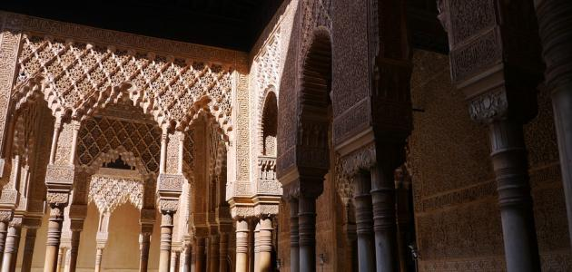
الحضارة الإسلامية
هي نتاجُ تفاعلِ الشعوبِ الإسلاميةِ مختلفةِ الثقافات، بعضهم مع بعض، فهي عبارة عن إرثٍ تتشارك فيه الأمم مع بعضها، ممّا أدى الى بنائها، وازدهارها، ولا تقتصرُ الحضارة الإسلامية على جنسٍ معيّنٍ، بل هي شاملة، وتحتوي الحضارة الإسلامية على نوعين هما: الحضارة الإسلاميّة الأصيلة، وتُسمى أيضاً حضارةَ الإبداع، والتي تُعدُّ حضارةً مصدرها الأساسيّ الدّين الإسلاميّ، وحضارة البعث والإحياء؛ ذلك لأنّها نتجت عن تطبيق المسلمين لأمورٍ تجريبيّة مختلفة.
مقومات الحضارة الإسلامية
تقومُ الحضارة الإسلامية على عدّة مقومات هي:
- الإيمانُ بالله، والاعتقادُ الصحيح: يُعد الإيمانُ بالله ركيزةً أساسيةً لقيام الحضارة الإسلامية، أمّا فيما يخُصّ التصورَ الاعتقادي فيُقصد به الرؤية الصحيحة تجاه الكون، والإنسان، والحياة، فالإنسان يسير على نهج الاعتقاد الصحيح الذي يبينه ويفسره الإيمان بالله.
- العلم: يُعتبرُ العلم الأساسَ الذي يقوم عليه بناء الحضارة، فأوّل ما أنزل على سيدنا محمد عليه الصلاة والسلام كلمة اقرأ، وذلك لبيان ضرورة العلم من أجل بناء الحضارة العربية الإسلامية.
- العمل الصالح: لا يقتصر العمل الصالح على أداء الشعائر الدينية فقط، بل جميع أمور الحياة التي دعا إليها الدين الإسلامي، لإنشاء الحضارة الإسلامية العريقة.
- العدل: يُعد العدلُ أساسَ استمرار الحضارة الإسلامية، وهو أساسُ الاستقرار، والازدهار، فالعدلُ وضعُ قواعدَ لا يمكن تخطّيها لتعامل البشر بعضهم مع بعض، بذلك نضمن سيرَ مصالح كلّ البشر دون طغيان أحدهم على الآخر.
- الشمولية: تُعد الحضارةُ الإسلامية حضارةً تحتضن جميعَ الشعوب من مختلف أجناسهم، وعروقهم، فلا تربطها رقعة جغراية محددة، ولا مرحلة تاريخية، ولا جنس بشري.
- التوازن: تُعتبرُ الحضارةُ الإسلامية حضارةً متوازنةً استطاعت أن توازنَ بين الجانب الروحيّ، والجانب الماديّ، وذلك انطلاقاً من مفهوم الاعتدال الذي يدعو إليه الإسلام.
- البقاء: الحضارة الإسلامية لا تنقرضُ، ولا تفنى، فهي باقية مدى الحياة، تستمدُّ بقاءها من الإسلام الحنيف، فهي حضارة تختلف كليّاً عن الحضارة القومية، والعنصرية التي تقوم على أسس غير دينية.

